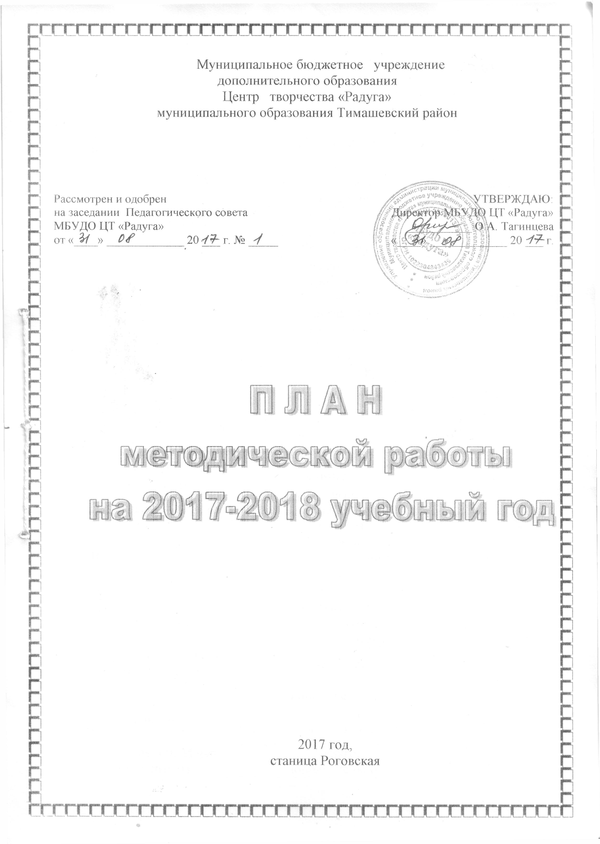
Система методической работы Центра творчества «Радуга»
Повышение квалификации на курсах
В 2017-2018 учебном году необходимо пройти курсовую подготовку
следующим педагогам:
№ п/п | Ф.И.О. | Должность | Наименование объединения, клуба
 | Антонова Любовь Георгиевна | Педагог дополнительного образования | «Белошвейка»
 | Бунякова Елена Владимировна | Педагог дополнительного образования | «Счастливый английский»
 | Селезень Елена Анатольевна | Педагог – организатор | -
 | Носенко Татьяна Николаевна | Педагог дополнительного образования | «Созвучие»
 | Панасенко Елена Ивановна | методист | -
 | Пронищева Надежда Гавриловна | Педагог дополнительного образования | «Колобок»
 | Черняк Александр Леонидович | концертмейстер | -
 | Рассказова Ольга Александровна | Педагог дополнительного образования | «Эврика»
 | Казарян Наталья Николаевна | Педагог – организатор | -
 | Глушкова Светлана Алексеевна | Педагог дополнительного образования | «Силуэт»
 | Ермолович Людмила Вячеславовна | Педагог дополнительного образования, заведующая отделом | «Краевед» им. Г.К. Жукова
 | Брыкова Галина Владимировна | методист | -
 | Кучеренко Наталья Владимировна | концертмейстер | -
 | Филь Ирина Вячеславовна | Социальный педагог | -
 | Капьятец Марина Васильевна | Педагог дополнительного образования | «Бисеринка»
 | Киселева Лариса Николаевна | Педагог дополнительного образования | «Коннект»
 | Барашкина Нина Ивановна | Педагог дополнительного образования | «Поиск»
 | Огородникова Анна Владимировна | Методист | -

Учебно-методическая работа

Тема: «Создание условий для повышения уровня профессионального мастерства педагогов дополнительного образования».

Цель: непрерывное совершенствование уровня педагогического мастерства, освоение новых технологий с целью повышения качества знаний.

Приоритетные направления деятельности методической работы на 2017- 2018 учебный год:
1. Совершенствование образовательных программ с ориентацией их на новые технологии обучения.
2. Пополнение банка данных программного обеспечения учебно-воспитательного процесса.
3. Координационная работа по повышению профессионального мастерства педагогов.
4. Обобщение и распространение передового опыта.

Задачи методической работы на 2017-2018 учебный год:
- Повышение уровня образовательного учреждения через качество преподавания и совершенствование педагогического мастерства, внедрения новых информационных технологий.
- Качественная подготовка и проведение методической недели и методических дней, повышение их роли в совершенствовании педагогического мастерства руководящего и преподавательского состава Центра.
- Обеспечение высокого методического уровня проведения всех видов занятий.
- Профессиональное становление молодых (начинающих) педагогов.
- Выявление, обобщение и распространение положительного педагогического опыта творчески работающих педагогов.
- Организация взаимодействия с другими учебными заведениями, научно- исследовательскими учреждениями с целью обмена опытом и передовыми технологиями в области образования.
- Организация и проведение работ по повышению качества ведения всех документов по организации и учету методической работы и их разработки на следующий учебный год.
- Разработка учебных, научно-методических и дидактических материалов.
Основные направления учебно-методической работы Центра
- Информационно-аналитическое направление
№ | Наименование мероприятия | Сроки | Ответственный
1. | Работа на сайте ЦТ «Радуга»:  - организация смены оперативной информации;  - внесение информации о деятельности Центра;  -наполнение разделов сайта информацией. | В течение года | Екимова Т.С., зам. директора по УВР,  Панасенко Е.И., методист, Рамазян М.С. педагог дополнительного образования
2. | Формирование банка данных об учащихся- победителях конкурсов, выставок, фестивалей и т.д. | В течение года | Кондрыко И.Н. зав. отделом «Прикладное мастерство», Кучеренко Н.В., зав. отделом «Художественное творчество», Киселева Л.Н., зав. отделом «Культура, общения и спорт»
3. | Формирование электронного банка образовательных программ ПДО:  - пополнение,  - систематизация,  - инвентаризация,  - ведение электронного каталога,  -перевод программ на электронный носитель. | В течение года | Асеева О.А., методист
4. | Пополнение компьютерного банка данных методических материалов «Методическая копилка» | В течение года | Асеева О.А, методист
5. | Пополнение методического банка «Опыт лучших» | В течение года | Панасенко Е.И., методист
II. Консультативно-методическое направление
№ | Наименование мероприятия | Сроки | Ответственный
Работа с молодыми специалистами
1. | Организация наставничества. | август  сентябрь | Екимова Т.С., зам. директора по УВР
2. | Утверждение индивидуальных планов работы наставника и молодого специалиста. | август  сентябрь | Екимова Т.С., зам. директора по УВР
3. | Знакомство с нормативными документами по организации образовательного процесса. | сентябрь | Екимова Т.С., зам. директора по УВР
4. | Обучающее занятие «Программно-методическое обеспечение деятельности ПДО» | сентябрь | Панасенко Е.И., методист
5. | Обучающее занятие «Организация занятий в детских творческих объединениях» | сентябрь | Панасенко Е.И., методист
6. | Обучающее занятие «Самоанализ занятия. Виды самоанализа» | октябрь | Панасенко Е.И., методист
7. | Обучающее занятие  «Методика работы с детским коллективом» | ноябрь | Панасенко Е.И., методист
8. | Посещение методических занятий, педагогических советов, творческих мастерских. | В соответствии с планом | Панасенко Е.И., методист,  наставники
9. | Выявление профессиональных затруднений, определение степени комфортности педагога в коллективе. Оценка и учёт результатов учебно-познавательной деятельности обучающихся. | сентябрь,  январь | Панасенко Е.И., Асеева О.А., Огородникова А.В., методисты
10. | Отчет наставника. Проблемы, достижения, задачи на следующий год. | май | Екимова Т.С., зам. директора по УВР
III. Организационно-методическое направление
№ | Наименование мероприятия |  | Сроки |  |  | Ответственный
Методические занятия
1. | Занятие № 1. «Организация учебно-воспитательного процесса в объединении. Проектная деятельность в дополнительном образовании как эффективная форма организации работы с учащимися» |  | сентябрь |  |  | Панасенко Е.И. методист
2. | Занятие № 2. «Инновационное развитие объединения в современных условиях» |  | октябрь |  |  | Панасенко Е.И. методист
3. | Занятие № 3. «Применение квест-технологий в учреждении дополнительного образования» |  | ноябрь |  |  | Асеева О.А. методист
4. | Занятие № 4. «Разработка семейных досуговых программ» |  | март |  |  | Асеева О.А. методист
Работа методического совета
1. | Заседание методического совета № 1 по теме «Проблемы, перспективы повышения качества дополнительного образования и воспитывающей деятельности в МБУДО ЦТ «Радуга» |  | сентябрь |  |  | Екимова Т.С., зам. директора по УВР, Панасенко Е.И.,  Асеева О.А., методисты,  педагоги дополнительного образования
2. | Заседание методического совета № 2 по теме «Педагогическая деятельность, направленная на оценку результативности образовательного процесса.  Итоги методической работы за 1 полугодие 2017-2018 учебного года» |  | январь |  |  | Екимова Т.С., зам. директора по УВР, Панасенко Е.И., Асеева О.А., Огородникова А.В., методисты,  педагоги дополнительного образования
3. | Заседание методического совета № 3 по теме  «Мониторинг результативности и эффективности качества работы в 2017-2018 учебном году» |  | март |  |  | Екимова Т.С., зам. директора по УВР, Панасенко Е.И., Асеева О.А., Огородникова А.В., методисты,  педагоги  дополнительного образования
4. | Заседание методического совета № 4 по теме «Анализ методической работы ЦТ «Радуга» за 2017-2018 учебный год, планирование работы на следующий 2018-2019 учебный год» |  | май |  |  | Екимова Т.С., зам. директора по УВР, Панасенко Е.И., Асеева О.А., Огородникова А.В., методисты,  педагоги дополнительного образования
Работа методического объединения
1. | Заседание № 1 «Согласование плана работы МО на 2017 -2018 учебный год. Изучение нормативных документов. Утверждение планов МО по направлениям» |  | сентябрь |  |  | Панасенко Е.И.,  Асеева О.А., Огородникова А.В.,  методисты,  заведующие отделами
2. | Заседание № 2. «Освещение интересного педагогического опыта педагогов дополнительного образования» |  | ноябрь |  |  | Панасенко Е.И., Асеева О.А., Огородникова А.В., методисты,  заведующие отделами
3. | Заседание № 3. «Итоги работы методического объединения за 1-е полугодие 2017-2018 учебного года» |  | январь |  |  | Панасенко Е.И., Асеева О.А., Огородникова А.В., методисты,  заведующие отделами
4. | Заседание № 4 «Об особенностях мониторинговой деятельности» |  | март |  |  | Панасенко Е.И., Асеева О.А., Огородникова А.В., методисты,  заведующие отделами
5. | Заседание № 5. «Подведение итогов за 2017-2018 учебный год» |  | май |  |  | Панасенко Е.И., Асеева О.А., Огородникова А.В., методисты,  заведующие отделами
Работа стажировочной площадки
1. |  | Акция «Солдатский платок» |  | октябрь-февраль | Антонова Л.Г.  Глушкова С.А., педагоги дополнительного образования
2. |  | Краевой семинар, посвящённый 75-летию освобождения станицы Роговской от немецко-фашистских захватчиков «Вера, надежда, любовь … и война» |  | 12 февраля 2018 года | Асеева О.А., методист
2.1. |  | Обобщение опыта «Кубань в годы Великой Отечественной войны» |  |  | Ермолович Л.В., заведующая музеем «Истоки»
2.2. |  | Мастер класс «Треугольники надежды» |  |  | Мезенцева Н.Н., педагог дополнительного образования
2.3. |  | Мастер-класс «Открытка для солдата» |  |  | Поспелова И.В.,  педагог дополнительного образования
2.4. |  | Открытое занятие «Подарки фронту» |  |  | Кондрыко И.Н.,  педагог дополнительного образования
Организация и проведение педагогических конкурсов, смотров методической работы, педагогических выставок
1. | Смотр-конкурс  «Лучший кабинет года» |  | сентябрь |  |  | Екимова Т.С., зам. директора по УВР, Панасенко Е.И.,  Асеева О.А., Огородникова А.В., методисты
2. | Смотр-конкурс  «Уголок объединения» |  | сентябрь |  |  | Екимова Т.С., зам. директора по УВР, Панасенко Е.И.,  Асеева О.А., Огородникова А.В., методисты
3. | Конкурс профессионального мастерства педагогов  «Мой лучший урок» |  | октябрь |  |  | Екимова Т.С., зам. директора по УВР, Панасенко Е.И.,  Асеева О.А., Огородникова А.В., методист
4. | Проведение открытых занятий в объединениях «Каждое занятие – открытое» |  | ноябрь-декабрь |  |  | Екимова Т.С., зам. директора по УВР, Панасенко Е.И.,  Асеева О.А., Огородникова А.В., методисты
5. | Всероссийский конкурс в области педагогики, воспитания и работы с детьми «За нравственный подвиг учителя». |  | Март-апрель |  |  | Панасенко Е.И., методист
6. | Краевой конкурс педагогического мастерства «Педагогический дебют». |  | Февраль-март |  |  | Огородникова А.В., методист
7. | Краевой конкурс педагогического мастерства «Сердце отдаю детям». |  | Ноябрь-март |  |  | Огородникова А.В., методист
IV. Проектно-методическое направление
№ | Наименование мероприятия | Сроки | Ответственный
Разработка комплексных специализированных программ
1. | Краткосрочные программы в каникулярное время. | В течение года | Екимова Т.С., зам. директора по УВР, Панасенко Е.И.,  Асеева О.А., Огородникова А.В.
Аттестация педагогических кадров
1. | Комплектование учебного и методического материала – портфолио. | В соответствии с планом работы с аттестуемыми | Панасенко Е.И., методист

